附件1
农业机械推广鉴定申请表
申请类型 |  | □初次鉴定 □有效期满续展（原证书编号： ）
制造商 | 企业名称（申请者）
制造商 | 法定代表人
制造商 | 注册地址 | 邮政编码：
制造商 | 联系方式 | 姓名： 电话： 手机：  传真： E-mail
生产厂 | 企业名称
生产厂 | 法定代表人
生产厂 | 注册地址 | 邮政编码：
生产厂 | 实际生产  地 址 | 邮政编码：
生产厂 | 联系方式 | 姓名： 电话： 手机：  传真： E-mail
申请产品 | 产品类别
申请产品 | 品 目
申请产品 | 产品名称
申请产品 | 产品型号
申请产品 | 产品定型  文件名称
申请产品 | 产品企业  标 准
申请产品 | 主销区域
申请产品 | 该型号产品生产量（台） |  |  | 该型号产品销售量（台）
申请产品 | 涵盖产品 | 产品型号 | 产品名称 |  | 该型号产品生产量（台） |  | 该型号产品销售量（台）
申请产品 | 涵盖产品
制造商意见 | 法定代表人：（签字） （公章）  年 月 日
备注

填表说明
- 本表一式3份，计算机打印填写。
2、制造商和生产厂企业名称应填写全称，并与公章及企业法人营业执照、机构代码证中名称一致。
3、注册地址应填写企业法人营业执照中的注册地址；实际生产地址应填写实际的生产所在地。
4、产品类别按NY/T 1640《农业机械分类》填写；品目按部级或自治区级《农业机械试验鉴定产品种类指南》填写。
5、产品定型文件名称填写所提供的定型文件封面名称。
6、主销区域：申报部级推广鉴定的产品填写到省（市、区）级行政区域；申报自治区级推广鉴定的产品填写到地（市）级行政区域。
7、生产量、销售量填写该型号产品定型以来累计生产量、销售量。
8、涵盖产品按大纲规定填写。

附件2
农业机械推广鉴定证书式样

红色

农业机械推广鉴定证书
黑体 二号字
××××（制造商名称）：
黑体 三号字
根据农业部《农业机械试验鉴定办法》的规定，你企业生产的下列产品通过自治区级农机推广鉴定，特发此证。
黑体 四号字 下同
产品名称：
产品型号：
涵盖型号：（适用时）
证书编号：
换证日期：（变更时适用）
有效期至： 年 月 日
注册地址：
黑体 四号字 下同
发证机构：（盖章）
发证日期： 年 月 日
附件3
农业机械推广鉴定标志式样及规格参数

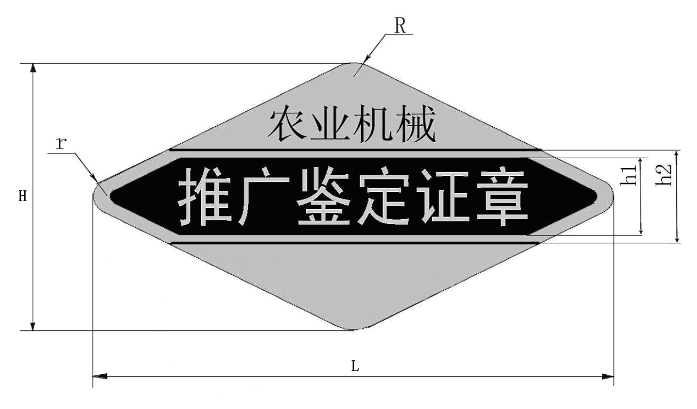
银灰色
宋体 黑字
黑体 银白字

证书编号：×××××
黑色

规格参数 单位：mm
参 数 | 大 | 中 | 小
L | 114 | 70 | 44
H | 61 | 按比例缩放 | 按比例缩放
h1 | 18 | 按比例缩放 | 按比例缩放
h2 | 21 | 按比例缩放 | 按比例缩放
R | 10 | 按比例缩放 | 按比例缩放
r | 5 | 按比例缩放 | 按比例缩放
材质为亚银涤纶。

附件4

推广鉴定工作情况反馈表
填表单位：（公章）
企业名称
鉴定产品型号及名称
承担鉴定机构
鉴定工作人员
鉴定检验工作时间 |  | 年 月 日至 年 月 日
企业满意度 | 鉴定工作安排及时性 |  | □满意 □比较满意 □一般 □不满意
企业满意度 | 鉴定工作效率 |  | □满意 □比较满意 □一般 □不满意
企业满意度 | 鉴定人员工作态度 |  | □满意 □比较满意 □一般 □不满意
企业满意度 | 鉴定人员工作能力 |  | □满意 □比较满意 □一般 □不满意
企业满意度 | 鉴定人员职业道德 |  | □满意 □比较满意 □一般 □不满意
鉴定人员工作纪律 | 是否要求安排旅游、娱乐等活动 |  | □有 □无
鉴定人员工作纪律 | 是否索要纪念品、礼品等 |  | □有 □无
鉴定人员工作纪律 | 是否索要礼金或有价证券等 |  | □有 □无
鉴定人员工作纪律 | 是否要求报销个人有关费用 |  | □有 □无
鉴定人员工作纪律 | 是否提出与鉴定工作无关的其他要求 |  | □有 □无
其他意见
备注
填表日期： 年 月 日

注：请将此表反馈自治区农牧业机械化管理局监察室（地址：乌鲁木齐市新医路193号，邮编：830054；电话（传真）：0991-4314014。

